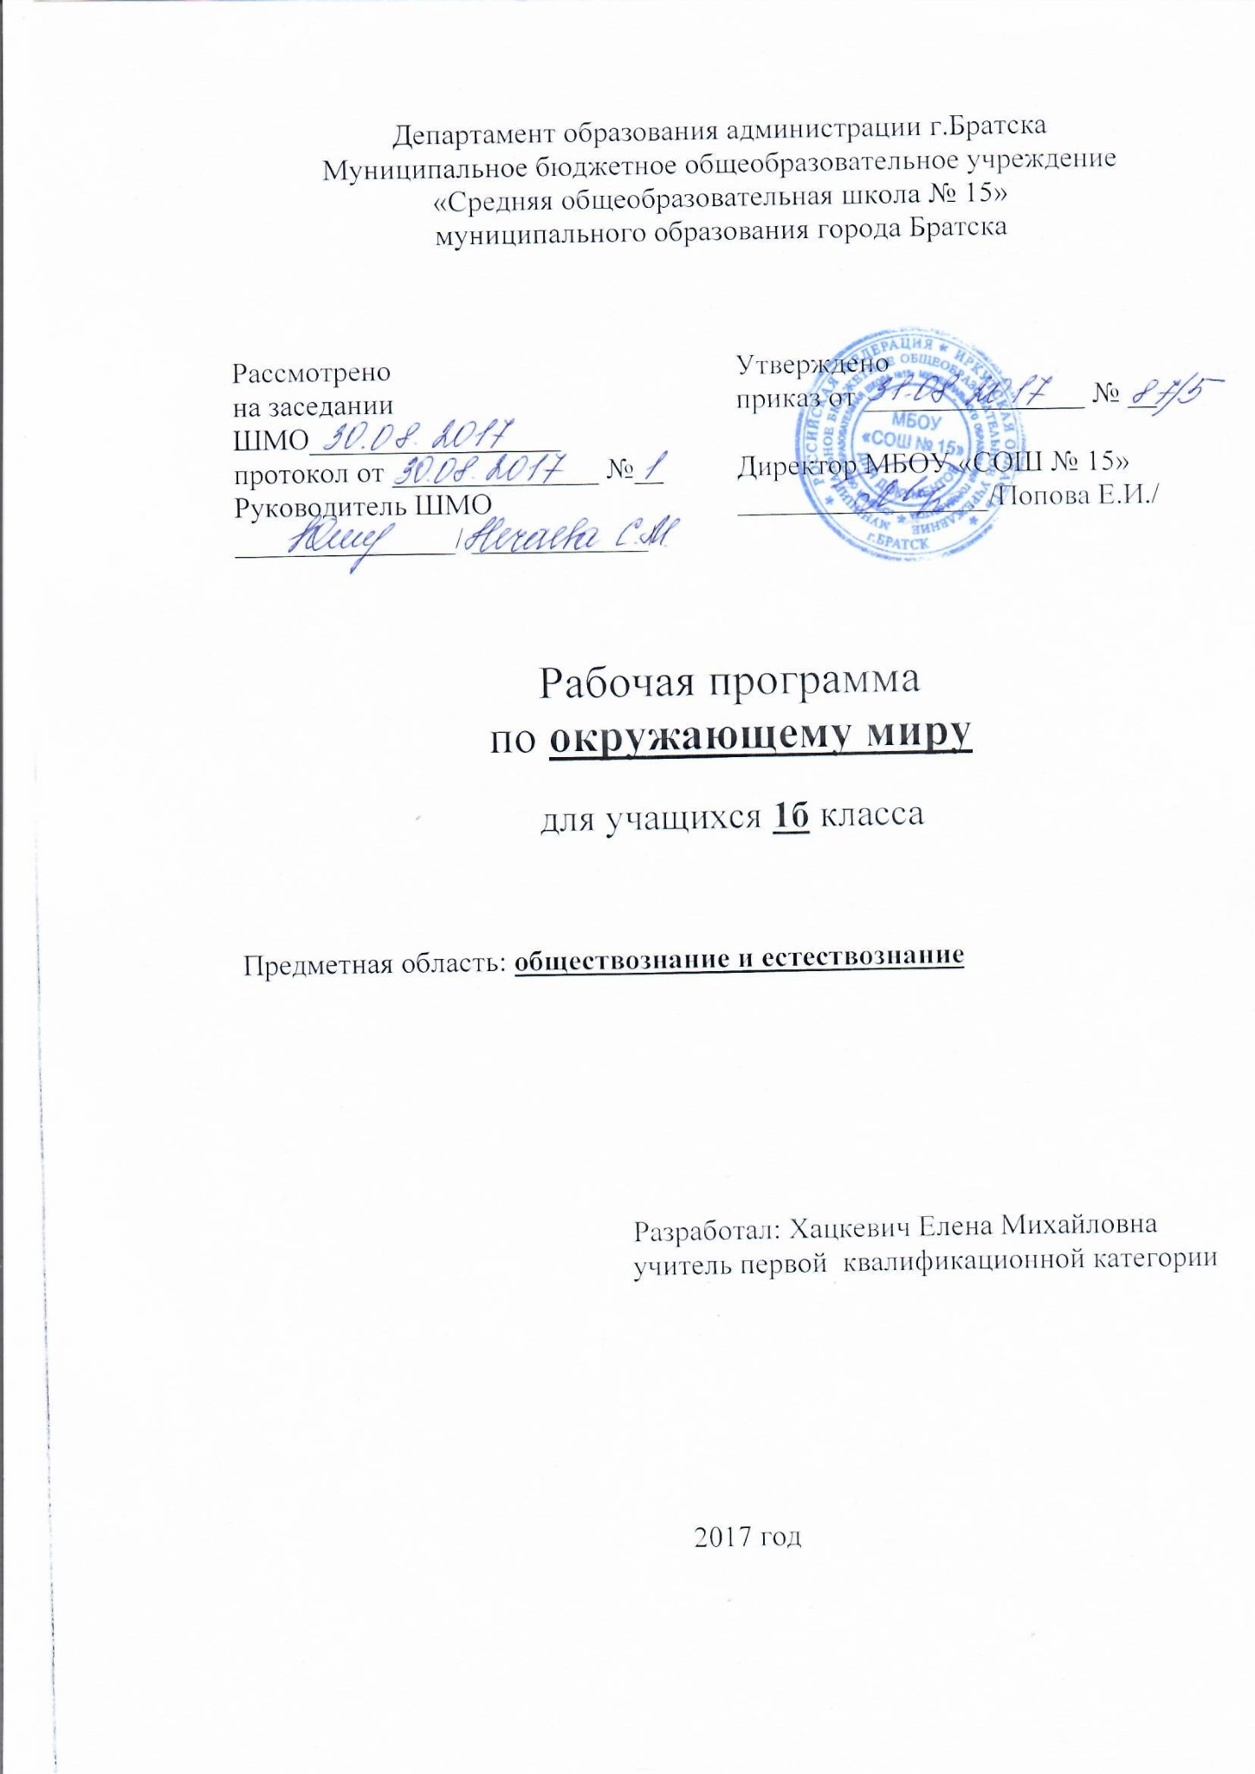
Планируемые предметные результаты освоения учебного предмета

Обучающийся научится:
- правильно называть родную страну, родной город, село (малую родину);
- различать флаг и герб России;
- узнавать некоторые достопримечательности столицы;
- называть по именам, отчествам и фамилиям членов своей семьи;
- проводить наблюдения в окружающем мире с помощью взрослого;
- проводить опыты с водой, снегом и льдом;
- различать изученные объекты природы (камни, растения, животных, созвездия);
- различать овощи и фрукты;
- определять с помощью атласа-определителя растения и животных;
- описывать по плану дерево, рыбу, птицу, своего домашнего питомца (кошку, собаку);
- сравнивать растения, животных, относить их к определённым группам;
- сравнивать реку и море;
- использовать глобус для знакомства с формой нашей планеты;
- находить на глобусе холодные и жаркие районы;
- различать животных холодных и жарких районов;
- изготавливать модели Солнца, звёзд, созвездий, Луны;
- различать прошлое, настоящее и будущее;
- называть дни недели и времена года в правильной последовательности;
- соотносить времена года и месяцы;
- находить некоторые взаимосвязи в окружающем мире;
- объяснять причины возникновения дождя и ветра;
- перечислять цвета радуги в правильной последовательности;
- ухаживать за комнатными растениями, животными живого уголка;
- мастерить простейшие кормушки и подкармливать птиц;
- раздельно собирать мусор в быту;
- соблюдать правила поведения в природе;
- правильно готовиться ко сну, чистить зубы и мыть руки;
- подбирать одежду для разных случаев;
- правильно обращаться с электричеством и электроприборами;
- правильно переходить улицу;
- соблюдать правила безопасной езды на велосипеде;
- различать виды транспорта;
- соблюдать правила безопасности в транспорте.

СОДЕРЖАНИЕ УЧЕБНОГО ПРЕДМЕТА

- Природа — это то, что нас окружает, но не создано человеком. Природные объекты и предметы, созданные человеком. Неживая и живая природа. Признаки предметов (цвет, форма, сравнительные размеры и др.). Примеры явлений природы: смена времён года, снегопад, листопад, перелёты птиц, смена времени суток, рассвет, закат, ветер, дождь, гроза.
- Вещество — это то, из чего состоят все природные объекты и предметы. Разнообразие веществ в окружающем мире. Примеры веществ: соль, сахар, вода, природный газ. Твёрдые тела, жидкости, газы. Простейшие практические работы с веществами, жидкостями, газами.
- Звёзды и планеты. Солнце — ближайшая к нам звезда, источник света и тепла для всего живого на Земле. Земля — планета, общее представление о форме и размерах Земли. Глобус как модель Земли. Географическая карта и план. Материки и океаны, их названия, расположение на глобусе и карте. Важнейшие природные объекты своей страны, района. Ориентирование на местности. Компас.
- Смена дня и ночи на Земле. Вращение Земли как причина смены дня и ночи. Времена года, их особенности (на основе наблюдений). Обращение Земли вокруг Солнца как причина смены времён года. Смена времён года в родном крае на основе наблюдений.
- Погода, её составляющие (температура воздуха, облачность, осадки, ветер). Наблюдение за погодой своего края. Предсказание погоды и его значение в жизни людей.
- Формы земной поверхности: равнины, горы, холмы, овраги (общее представление, условное обозначение равнин и гор на карте). Особенности поверхности родного края (краткая характеристика на основе наблюдений).
- Водные богатства, их разнообразие (океан, море, река, озеро, пруд); использование человеком. Водные богатства родного края (названия, краткая характеристика на основе наблюдений).
- Воздух — смесь газов. Свойства воздуха. Значение воздуха для растений, животных, человека.
- Вода. Свойства воды. Состояния воды, её распространение в природе, значение для живых организмов и хозяйственной жизни человека. Круговорот воды в природе.
- Горные породы и минералы. Полезные ископаемые, их значение в хозяйстве человека, бережное отношение людей к полезным ископаемым. Полезные ископаемые родного края (2—3 примера).
- Почва, её состав, значение для живой природы и для хозяйственной жизни человека.
- Растения, их разнообразие. Части растения (корень, стебель, лист, цветок, плод, семя). Условия, необходимые для жизни растения (свет, тепло, воздух, вода). Наблюдение роста растений, фиксация изменений. Деревья, кустарники, травы. Дикорастущие и культурные растения. Роль растений в природе и жизни людей, бережное отношение человека к растениям. Растения родного края, названия и краткая характеристика на основе наблюдений.
- Грибы, их разнообразие, значение в природе и жизни людей; съедобные и ядовитые грибы. Правила сбора грибов.
- Животные, их разнообразие. Условия, необходимые для жизни животных (воздух, вода, тепло, пища). Насекомые, рыбы, птицы, звери, их отличия. Особенности питания разных животных (хищные, растительноядные, всеядные). Размножение животных (на примере насекомых, рыб, птиц, зверей). Дикие и домашние животные. Роль животных в природе и жизни людей, бережное отношение человека к животным. Животные родного края, названия, краткая характеристика на основе наблюдений.
- Лес, луг, водоём — единство живой и неживой природы (солнечный свет, воздух, вода, почва, растения, животные). Круговорот веществ. Взаимосвязи в природном сообществе: растения — пища и укрытие для животных; животные — распространители плодов и семян растений. Влияние человека на природные сообщества. Природные сообщества родного края (2—3 примера на основе наблюдений).
- Природные зоны России: общее представление, основные природные зоны (природные условия, растительный и животный мир, особенности труда и быта людей, влияние человека на природу изучаемых зон, охрана природы).
- Человек — часть природы. Зависимость жизни человека от природы. Этическое и эстетическое значение природы в жизни человека. Положительное и отрицательное влияние деятельности человека на природу (в том числе на примере окружающей местности). Экологические проблемы и способы их решения. Правила поведения в природе. Охрана природных богатств: воды, воздуха, полезных ископаемых, растительного и животного мира. Заповедники, национальные парки, их роль в охране природы. Красная книга России, её значение, отдельные представители растений и животных Красной книги. Посильное участие в охране природы. Личная ответственность каждого человека за сохранность природы.
- Всемирное наследие. Международная Красная книга. Международные экологические организации (2—3 примера). Международные экологические дни, их значение, участие детей в их проведении.
- Общее представление о строении тела человека. Системы органов (опорно-двигательная, пищеварительная, дыхательная, кровеносная, нервная, органы чувств), их роль в жизнедеятельности организма. Гигиена систем органов. Измерение температуры тела человека, частоты пульса. Личная ответственность каждого человека за состояние своего здоровья и здоровья окружающих его людей. Внимание, забота, уважительное отношение к людям с ограниченными возможностями здоровья.

КАЛЕНДАРНО - ТЕМАТИЧЕСКОЕ ПЛАНИРОВАНИЕ
№  п/п | Тема урока | Кол-во часов | Дата проведения | Примечание
1 | Задавайте вопросы! | 1 | 06.09
2 | Что такое Родина? | 1 | 08.09
3 | Что мы знаем о народах России? | 1 | 13.09
4 | Что мы знаем о Москве? | 1 | 15.09
5 | Проект «Моя малая Родина» | 1 | 20.09
6 | Что у нас над головой? | 1 | 22.09
7 | Что у нас под ногами? | 1 | 27.09
8 | Что общего у разных растений? | 1 | 29.09
9 | Что растёт на подоконнике? | 1 | 04.10
10 | Что растет на клумбе? | 1 | 06.10
11 | Что это за листья? | 1 | 11.10
12 | Что такое хвоинки? | 1 | 13.10
13 | Кто такие насекомые? | 1 | 18.10
14 | Кто такие рыбы? | 1 | 20.10
15 | Кто такие птицы? | 1 | 25.10
16 | Кто такие звери? | 1 | 27.10
17 | Что окружает нас дома? | 1 | 08.11
18 | Что умеет компьютер? | 1 | 10.11
19 | Что вокруг нас может быть опасным? | 1 | 15.11
20 | На что похожа наша планета? | 1 | 17.11
21 | Проверим себя и оценим свои достижения по разделу  «Что и кто?» Проект «Моя семья». | 1 | 22.11
22 | Как живет семья? Проект «Моя семья». | 1 | 24.11
23 | Откуда в наш дом приходит вода и куда она уходит?  Опыт, показывающий загрязнение и очистку воды. | 1 | 29.11
24 | Откуда в наш дом приходит электричество? | 1 | 01.12
25 | Как путешествует письмо? | 1 | 06.12
26 | Куда текут реки? Практическая работа. Приготовление «морской» воды. Правила поведения на водоемах (ОБЖ) | 1 | 08.12
27 | Откуда берутся снег и лед?  Практическая работа. Изучение свойств снега и льда. | 1 | 13.12
28 | Как живут растения?  Практическая работа. Приемы ухода за комнатными растениями. | 1 | 15.12
29 | Как живут животные? | 1 | 20.12
30 | Как зимой помочь птицам? Практическая работа. Изготовление кормушки из бумажного пакета. | 1 | 22.12
31 | Откуда берется и куда девается мусор? | 1 | 27.12
32 | Откуда в снежках грязь.  Практическая работа. Исследование снежков и снеговой воды. | 1 | 29.12
33 | Проверим себя и оценим свои достижения по разделу «Как, откуда и куда?»  Презентация проекта «Моя семья». | 1 | 17.01
34 | Когда учиться интересно? | 1 | 19.01
35 | Проект «Мой класс и моя школа | 1 | 24.01
36 | Когда приедет суббота? | 1 | 26.01
37 | Когда наступит лето? | 1 | 31.01
38 | Где живут белые медведи? | 1 | 02.02
39 | Где живут слоны? | 1 | 07.02
40 | Где зимуют птицы? | 1 | 09.02
41 | Когда появилась одежда? | 1 | 21.02
42 | Когда изобрели велосипед? | 1 | 28.02
43 | Когда ты станешь взрослым? | 1 | 02.03
44 | Проверим себя и оценим свои достижения по разделу «Где и когда?» | 1 | 07.03
45 | Почему Солнце светит днем, а звезды - ночью? | 1 | 09.03
46 | Почему Луна бывает разной? | 1 | 14.03
47 | Почему идет дождь и дует ветер? | 1 | 16.03
48 | Почему звенит звонок?  Практическая работа. Изучение возникновения и распространения звуков. | 1 | 28.03
49 | Почему радуга разноцветная? | 1 | 30.03
50 | Почему мы любим кошек и собак? | 1 | 04.04
51 | Проект «Наши домашние питомцы» | 1 | 06.04
52 | Почему мы не будем рвать цветы и ловить бабочек? | 1 | 11.04
53 | Почему в лесу мы будем соблюдать тишину? | 1 | 13.04
54 | Зачем мы спим ночью? | 1 | 18.04
55 | Почему нужно есть много овощей и фруктов? | 1 | 20.05
56 | Почему нужно чистить зубы и мыть руки? | 1 | 25.04
57 | Зачем нам телефон и телевизор? | 1 | 27.04
58 | Зачем нужны автомобили? | 1 | 02.05
59 | Зачем нужны поезда? | 1 | 02.05
60 | Зачем строят корабли? | 1 | 04.05
61 | Зачем строят самолеты? | 1 | 11.05
62 | Почему в автомобиле и поезде нужно соблюдать правила безопасности? | 1 | 11.05
63 | Почему на корабле и в самолете нужно соблюдать правила безопасности? | 1 | 16.05
64 | Зачем люди осваивают космос? | 1 | 18.05
65 | Почему мы часто слышим слово «экология»? | 1 | 23.05
66 | Проверим себя и оценим свои достижения по разделу «Почему и зачем?  Презентация проекта «Мои домашние питомцы». | 1 | 25.05

ЛИСТ КОРРЕКТИРОВКИ
________________________________________________________________________________________________________________________________________________________________________________________________________________________________________________________________________________________________________________________________________________________________________________________________________________________________________________________________________________________________________________________________________________________________________________________________________________________________________________________________________________________________________________________________________________________________________________________________________________________________________________________________________________________________________________________________________________________________________________________________________________________________________________________________________________________________________________________________________________________________________________________________________________________________________________________________________________________________________________________________________________________________________________________________________________________________________________________________________________________________________________________________________________________________________________________________________________________________________________________________________________________________________________________________________________________________________________________________________________________________________________________________________________________________________________________________________________________________________________________________________________________________________________________________________________________________________________________________________________________________________________________________________________________________________________________________________________________________________________________________________________________________________________________________________________________________________________________________________________________________________________________________________________________________________________________________________________________________________________________________________________________________

